BALÍK HIER PRE „DRUŽINÁRIKOV“

- Skákanie cez švihadlo s plaveckými plutvami
Pomôcky: švihadlo
sada plaveckých plutiev
stopky / alebo hodinky so sekundovou ručičkou /
Účastníci: dieťa
pomocníci na počítanie / staršie deti alebo dospelí /
Hra: Deti si navlečú plavecké plutvy a vezmú si švihadlo. Pomocník každého hráča počíta, koľkokrát hráč úplne preskočil. Kto urobí najviac preskokov za jednu minútu, vyhráva. Je veľmi zábavné sledovať hru, ako sa deti zúfalo snažia urobiť niečo zdanlivo jednoduché, čo sa s plutvami ukáže ako náročná úloha.
Pomoc: Pred začiatkom hry nechajte deti urobiť l alebo 2 cvičné skoky, aby vyskúšali, čo ich čaká.
- Zlož obrázok
Cieľ: Rozvoj fantázie, predstáv.
Pomôcky: rozstrihané obrázky.
Hra: Háč dostane obrázok , ktorý je postrihaný na rôzne geometrické tvary a snaží sa ho zložiť.

- Nášľapné kamene
Pomôcky: 4 hárky tvrdého kartónu
Účastníci: l chlapec a l dievča
Hra: Rozmiestnením stolov, stoličiek a rekvizít vytvorte prekážkovú dráhu. Každému dieťaťu dajte 2 kusy tvrdého papiera, na ktorý budú našľapovať. Predmetom hry je prekonať malú prekážkovú dráhu bez toho, aby sa deti dotkli nohami podlahy. Než súťažiaci urobia krok, musia si premiestniť papier. Víťazí ten, kto ako prvý prekoná dráhu bez šliapnutia na zem.
Pomoc: Ak hráte hru na hladkej podlahe, deti môžu nohami s papiermi šúchať po podlahe.

- Detská štafeta v rukaviciach
Pomôcky: 2 páry rukavíc, 2 košele s gombíkmi, 2 banány a pár topánok na zaväzovanie
Účastníci: l chlapec a l dievča
Hra: Deti si navlečú rukavice a pokúsia sa urobiť požadované úlohy na jednotlivých zastávkach. Na každej zastávke je jedna úloha. Akonáhle počujú hráči "ŠTART," musia urobiť tieto úlohy:
Zastávka č.1: Obleč si košeľu a zapni 3 gombíky
Zastávka č.2: Olúp banán a zjedz ho
Zastávka č.3: Zaviaž šnúrky na topánkach
Víťazom je pretekár, ktorý ako prvý ukončí všetky úlohy.
Pomoc: Táto hra môže byť obtiažna, ak sú rukavice príliš silné. Pred pretekmi vyskúšajte hru. Ak skúška zaberie viac času ako len pár minút, vyberte jednoduchšie úlohy.
- Veže z plechoviek alebo kociek
Pomôcky: prázdne plechovky od limonády (24 - 36) alebo kocky, 2 vrecia, stôl
Účastníci: chlapci a dievčatá
Hra: Chlapcom a dievčatám dajte rovnaký počet plechoviek/kociek. Plechovky/kocky chlapcom rozhádžte v jednej časti miestnosti a dievčatám v druhej. Dajte každému tímu vrece na odpadky. Určite časový limit 2 minúty. Kedy poviete štart, beží každý tím zbierať svoje plechovky/kocky. Majú povolené pracovať spôsobom akým chcú. Musia zhromaždiť všetky svoje plechovky/kocky do vreca. Potom bežia dopredu k stolu a z plechoviek postavia vežu. Víťazí tím, ktorý ako prvý poskladá plechovky na seba.
Pomoc: Než určíte časový limit, zvážte veľkosť miestnosti.
- Preťahovačka
Pomôcky: silné lano (3 - 7,5 m dlhé), šatka
Účastníci: 2 chlapci a 2 dievčatá, obe strany rovnako silné, niekoľko dosp. Pomocníkov
Hra: 2 hráči sa chytia povrazu na jednom konci a 2 na druhom. Až napočítate do 3, začnú sa preťahovať. Postavte sa doprostred, aby ste videli, kto koho pretiahne. Tím, ktorý pozdĺž vás pretiahne svojich súperov, víťazí. Každému dajte odmenu.
Variantom môže byť súťaž len l na l.

- Hľadanie rozdielov
Pomôcky: obrázky s malými rozdielmi, 2 ceruzky, 2 papiere, stopky
Hra: Rozdeľte sa do družstiev.
Obe družstvá sa pokúsia nájsť rozdiely na obrázkoch. Kapitánom oboch tímov dajte papier a ceruzku na zapísanie odpovedí. Premietnite obrázky. Vysvetlite, že na prvý pohľad vyzerajú rovnako, ale ak sa pozriete pozornejšie, uvidíte veľké rozdiely. Požiadajte ich, aby ich zapísali čo najviac a čo najrýchlejšie. Nech pracujú potichu a kapitánovi šepkajú odpovede. Nechajte ich pracovať 60 - 90 sekúnd. Potom zoberte zoznamy a nahlas ich prečítajte. Pritom uveďte, čo je správne a čo zle. Vyhláste víťaza.
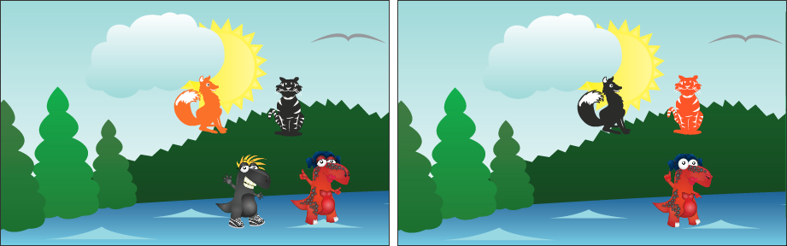

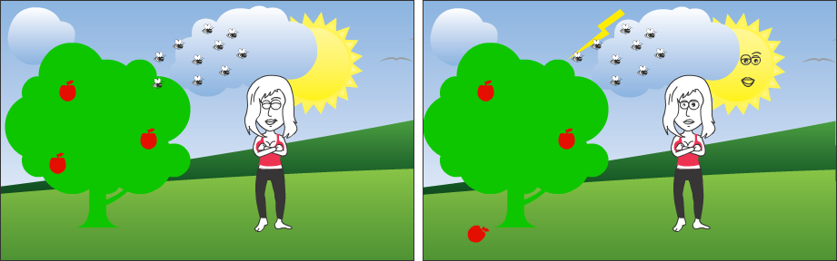

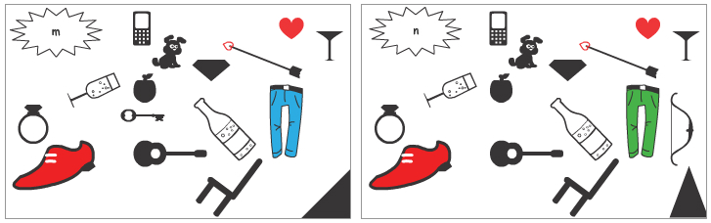

- Kto najdlhšie vydrží skákať
Pomôcky: lepiaca páska
Účastníci: deti
Príprava: lepiacou páskou vyznačte štvorec hracej plochy
Hra: Do každého štvorca umiestnite jedno dieťa. Na povel štart začnú skákať na jednej nohe, druhou sa nedotýkajú zeme. Vo vzduchu si môžu nohy vystriedať kedykoľvek budú chcieť a musia byť vo svojom štvorci. Víťazí ten, kto vydrží najdlhšie skákať. Variantom je to, že deti necháte skákať 2 minúty. Víťazí ten, kto viackrát poskočí. Musíte mať pomocníkov, ktorí budú počítať skoky.
- Máte dobrý sluch?
Pomôcky: hrubá kniha, šatka, hrebeň, obyčajná ceruzka, špáratko, kovová minca a guma
Hra: Skúšanému zaviažeme oči a zo vzdialenosti asi 4 metrov púšťame jednotlivé predmety v ľubovoľnom poradí asi z výšky 7 cm na hrubú knihu. Pred každým pustením povieme: „Pozor!“ a trikrát po tomto nepustíme nič. Za správnu odpoveď dáme jeden bod.

Hádzanie kruhmi

Pomôcky: pre túto hru si musíme dopredu pripraviť kruhy o priemere 15-20 cm (z ohybných prútov alebo drôtov spletieme štyri krúžky), dve stoličky

Hra: V miestnosti si pripravíme dve stoličky. Postavíme ich na seba tak, aby vrchná stolička mala nohy obrátené dohora. Hráči hádžu kruhy na nohy stoličky. Družstvo, ktoré nahádže viac kruhov, zvíťazí.

- Zameň jedno písmeno

matka - šatka - Katka - latka
brav - brat
vrav - mrav
lep - les - let - lev
škola - škoda
myš - máš
jedľa - jedla
krach - hrach - prach
doba - doga - doma - Dora
zošit - zošiť
oblok - oblak - oblúk
oblôčik - obláčik - oblúčik
pás - nás - vás
sedíš - sadíš
hladí - hľadí - hradí
môže - maže
noha - nora
drak - mrak - vrak - frak
mlok - blok

- Najlepšia pamäť

Cieľ: Rozvoj mechanickej pamäti.
Pomôcky: Papier, ceruza.
Postup: Deti sedia pri stole. Vedúca im prečíta 10-30 slov, najskôr pomaly, potom rýchlo. Dá hráčom 3 minúty na to, aby napísali slová, ktoré si zapamätali. Kto ich napíše najviac, vyhráva.

- Beh vo vreci
Pomôcky: 2 vrecia (na zemiaky alebo igelitové)

Účastníci: 2 alebo viac detí

Hra: Závod vo vreci je známy dlhú dobu, takže nepotrebuje vysvetlenie. Avšak pre tých, ktorí možno trpeli nehravosťou. Čo urobíte je, že každé dieťa postavíte do vreca, deti si pridŕžajú horný lem vreca a skáču z jedného konca miestnosti na druhý. Kto prvý preskočí cieľovú čiaru, víťazí.

Nápoveda: Uistite sa, že dĺžka trate je dostatočne dlhá, aby jej prekonanie trvalo hráčom asi l minútu. Obaja hráči musia mať rovnako veľké vrecia.

HÁDANKY

Najprv šaty zelené Sedí pani v kríčku,
potom nosí červené, v červenom ručníčku,
a keď už belasé má, má ostrý zúbok
s dobrou chuťou jesť sa dá. (slivka) plné brucho krúpok. (šípka)

Letí, dudre, píska Čo páli a nie je oheň.
a dverami plieska. (VIETOR) (PŔHĽAVA)

Ide poštár neposlaný V kamennej kapsičke
nesie lístok nepísaný. chutný chlebík leží.
Nik sa naň nepýta, (ORECH)
ani ho nik nečíta. (VIETOR NESIE LÍST ZO STROMU)

Sedí pani v okne, Letia, letia hviezdy biele,
suknička jej mokne, ako z čipiek tkané celé!
príde pán kapitán, Plno ich je na stráni.
hlavičku jej zotne. Chytíš – voda na dlani.
Čo je to? (KAPUSTA) (SNEHOVÁ VLOČKA)

Štyri mám nohy a štyri rohy, Visia, visia ostré meče,
nekráčam nohami, nekolem rohami. vôkol strechy, vôkol vrát,
Čo na mňa naložíš, musím niesť, iba slnko dokáže ich
zo mňa žiješ a mne nedáš jesť. potichučky odopiať.
Čo je to? (STÔL) (CENCÚĽ)

Akáže to krásavica Dve kukučky vedľa seba sedia,
stojí prostred izbice? a jedna druhú nevidí.
Zlaté vlasy púšťa z hlavy (OČÍ)
v nich zelené ihlice.
A v tom zlate a v tom striebre Zelený vláčik po plátne skáče.
samé sladké dobroty. Konopný chvostík za sebou vláči.
A vôkol nej kŕdeľ detí (IHLA)
poskakuje do nôty.
(VIANOČNÁ JEDLIČKA)

Zavítal k nám taký hosť, Keď je prašná cesta,
čo cez potok spravil most, nepohnú sa z miesta,
z okna spravil záhradku a keď sa ľad zatrblieta
zahátal nám vyhliadku. každá ako strela lieta.
(MRÁZ) (KORČULE)

Po oblohe v noci letí, Nežerie, nespí,
ako zlatý dukát svieti. keď to chytíš vreští.
Nože, deti, uhádnite, (REŤAZ)
čo je to za dukát zlatý,
ktorý cez deň svetlo stratí? Do vody padne a nežblnkne.
(MESIAC) (SLNKO)

Keď sa smejem, smeje sa i ono, Pridaj, menšie je, vezmi väčšie je.
keď plačem, plače i ono, keď jem, (JAMA)
je i ono, vo všetkom ma nasleduje.
Čo je to? Vo dne i v noci vytriešťa oči.
(ZRKADLO) (OKNO)

Rastie to na jabloni Hrebeň má a nečeše sa,
a predsa sa to neje. ale robí krik za svitu,
Čo je to? keď snívať chce sa.
(LISTY) (KOHÚT)

Trošku vody, k tomu zem Keď to vyhodíš je biele
a volá to nechoď sem! a keď spadne je to žlté.
(BLATO) (VAJCE)

Bol to krásny biely dom, Chodí po zemi,
čosi čudné bolo v ňom. ale hlavu nosí nad hviezdami.
Ozval sa raz z neho zvuk, (DÔSTOJNÍK)
ťuky, ťuky, ťuk.
Rozbil sa a čudo zlaté Nemá ústa, pery, ale zuby cerí.
vyskočil, pápernaté! Jesť jej veľmi, veľmi chutí,
Či ho deti nepoznáte? ale tenšia je jak prútik.
(KURIATKO) (PÍLA)

Do pece ma zamykajú, Nie je rapkáč, rapká,
z lesa ma vždy vyháňajú. bojí sa ho žabka.
Kto ma chytí, trpieť musí, Veď ten živý rapkáč,
kým ma voda nezadusí. je aj dobrý papkáč.
(OHEŇ) (BOCIAN)
Letí čierna mrákava, Hádaj, ktorá harmonika
Letí čierny mrak. nevie hrať, vie len hriať.
Mrákava je krákavá, (RADIÁTOR)
veľké čierne krák. (KŔDEĽ HAVRANOV)

Rástlo v lese, lístie malo, Papierová hlava, mašličkový chvost
v dedine to zabučalo. pod oblohou pláva deťom pre radosť.
(BASA) (ŠARKAN)

Dolu dedinôčkou Schrúme horu kostí,
kvapôčka za kvapôčkou hlasno víta hostí,
žblní – žblní – žblnk. na mačky sa zlostí.
(POTOK) (PES)

Vyrástli sme na komíne, Pri plote sa rozzelená,
na žaby sa lakomíme. popáli ťa bez plameňa.
(BOCIANY) (ŽIHĽAVA)

Dlhé uši, dlhý chvost, Lezie okolo plota,
v lete hojnosť, v zime pôst. a keď sa do klbka zmotá
(ZAJAC) ani čert ho nerozmotá.
(JEŽ)
U nás doma pod hriadkami Nosí hlavu na stožiari,
ryje dvoma lopatkami. koruna jej na nej žiari.
(KRT) (ŽIRAFA)

Poznajú ho z vás už mnohí,
jedna guľa – to sú nohy.
druhá guľa – to je driek,
Tu máš metlu, nerob priek!
tretia guľa – to je hlava,
na hrniec si pozor dáva.
Fajku cmúľaj, veru tak!
Pekný je ten - - - - - - - - - . (SNEHULIAK)

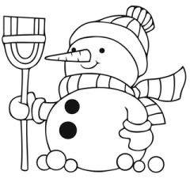
omaľovánka

